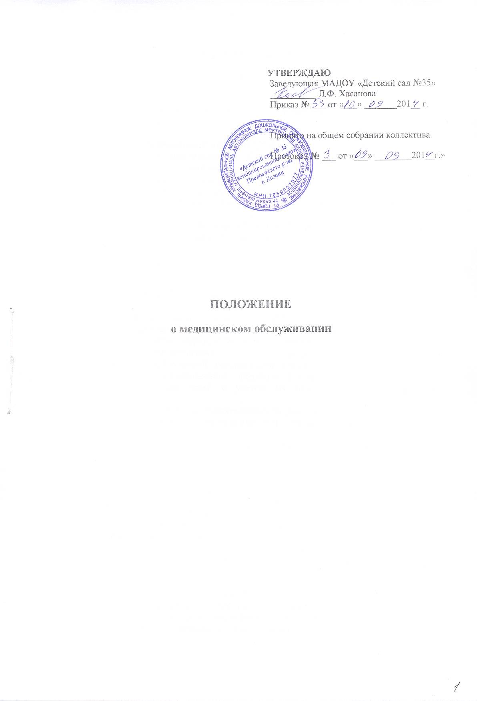
1. Общие положения
1.1. Настоящее положение регламентирует медицинское обслуживание в МАДОУ «Детский сад №35».
1.2. Медицинское обслуживание предоставляется в рамках перечисленных работ (услуг), указанных в правовом документе ДОУ.
1.3. Медицинское обслуживание детей в МАДОУ «Детский сад №35» обеспечивается штатным медицинским персоналом в соответствии требованиями действующего законодательства в сфере здравоохранения. Диспансерное наблюдение за детьми, имеющими хронические заболевания, осуществляется лечебно-профилактических учреждениях. Педагогический коллектив ДОУ совместно с медицинскими работниками принимают непосредственное участие в мероприятиях по охране здоровья детей.
1.4. Для работы медицинского персонала в МАДОУ «Детский сад №35» предоставляется специально оборудованный медицинский блок, включающий медицинский и процедурный кабинеты, изолятор.

2. Задачи медицинского обслуживания в дошкольном учреждении
Задачами медицинского обслуживания в МАДОУ «Детский сад №35» являются:
2.1. Получение объективной информации о физическом состоянии и здоровье детей.
2.2. Анализ физического, нервно-психического развития и здоровья детей для планирования профилактических и оздоровительных мероприятий.
2.3. Осуществление эффективной организационно-медицинской работы в МАДОУ «Детский сад №35», своевременное внесение соответствующих коррективов в медицинское обслуживание детей с учетом их возрастных и индивидуальных особенностей.
2.4. Проведение консультационно-просветительской работы с работниками и семьями воспитанников по вопросам физического развития и оздоровления детей дошкольного возраста.
2.5.Контроль за санитарно-гигиеническими условиями в ДОУ. Контроль и оказание методической помощи в организации непосредственной образовательной деятельности (участие в составление расписания, режима дня и непосредственной образовательной деятельсти)
2.6. Контроль профилактического осмотра вновь поступивших воспитанников и консультирование их родителей (законных представителей).
2.7.Осмотр и анализ данных скрининг-теста и лаборатоного обследования, контроль индивидуальных карт перед поступлением в школу выпускников ДОУ.
3. Функции медицинского персонала
Медицинский персонал (старшая медсестра), осуществляющий медицинское обслуживание воспитанников МАДОУ «Детский сад №35», выполняет следующие функции:
3.1. Разрабатывает:
- план организационно-медицинской работы с учетом эффективных оздоровительных технологий и рекомендаций современной медицинской науки;
- план профилактической и оздоровительной работы, включающий мероприятия по предупреждению заболеваний, сохранению и укреплению здоровья детей;
- комплексы физических упражнений по профилактике нарушений опорно-двигательного аппарата, формированию у детей правильной осанки и предупреждению плоскостопия (совместно с инструктором по физкультуре);
- памятки по организации режима дня, режима двигательной активности (совместно с заведующей).
- план прохождения профилактического медицинского осмотра сотрудниками.
3.2. Составляет:
- меню, обеспечивающее сбалансированное питание воспитанников, бракераж готовой продукции;
- график проведения вакцинации;
- график контроля выполнения работниками санитарно-эпидемиологического режима;
3.3. Осуществляет:
- динамическое медицинское наблюдение за физическим развитием и ростом детей;
- антропометрические измерения воспитанников;
- распределение детей на медицинские группы;
- медицинский осмотр и иммунопрофилактику (совместно с врачом-педиатром);
- оказание первой медицинской помощи при возникновении несчастных случаев;
- наблюдение за самочувствием и физическим состоянием детей после прививок и на физкультурных занятиях;
- дифференциацию детей по группам для занятий физической культурой в целях профилактики и коррекции имеющихся нарушений;
- выявление заболевших детей, своевременную их изоляцию;
- информирование администрации и педагогов МАДОУ «Детский сад №35» о состоянии здоровья детей, рекомендуемом режиме для воспитанников с отклонениями в состоянии здоровья, заболеваниях острыми инфекциями, гриппом, энтеробиозом и т. д.;
- контроль за состоянием фактического питания и анализ качества питания;
- контроль за санитарно-гигиеническим состоянием пищеблока;
- организацию мероприятий по профилактике близорукости, кариеса, нарушений осанки и др.;
- информирование территориальных учреждений здравоохранения и Роспотребнадзора о случаях инфекционных и паразитарных заболеваний среди воспитанников и работников ДОУ в течение двух часов после установления диагноза.
3.4. Проводит:
- консультации по вопросам физического развития и оздоровления детей;
- консультационно-просветительскую работу с педагогами, родителями (или законными представителями) по вопросам физического развития детей, воспитания здорового образа жизни (профилактике СПИДА, туберкулёза, гепатита и др.) профилактики инфекционных заболеваний, адаптации детей;
- мероприятия по профилактике и предупреждению заболеваний;
- работу с воспитанниками и работниками по формированию здорового образа жизни.
3.5. Участвует:
- в проведении скрининг -тестирования детей;
- педагогических совещаниях по вопросам оздоровления и закаливания детей.
3.6. Контролирует:
- режим физических нагрузок детей с учетом их возрастных и индивидуальных возможностей;
- двигательную активность детей на физкультурных занятиях и в течение дня;
- организацию и проведение закаливающих мероприятий;
- качество организации питания детей;
- санитарно-гигиенические условия осуществления образовательного процесса;
- соблюдение правил личной гигиены детьми и работниками МАДОУ «Детский сад №35», своевременное прохождение регулярных профилактических медицинских осмотров;
- соблюдение обслуживающим и техническим персоналом санитарно-эпидемиологического режима;
- ведение работниками МАДОУ «Детский сад №35» установленной документации в пределах своих полномочий.

4. Права медицинского персонала
Медицинский персонал детского сада имеет право:
4.1. Требовать от заведующего МАДОУ «Детский сад №35» создания условий, необходимых для осуществления медицинского обслуживания детей.
4.2. Информировать администрацию МАДОУ «Детский сад №35», врача-педиатра поликлиники о ходе выполнения назначений и рекомендаций врачей-специалистов родителями, педагогами, возможных трудностях при их реализации.
4.3. Привлекать врачей-специалистов для проведения качественного анализа медицинского обслуживания детей.
4.4. По итогам проверок вносить предложения об улучшении условий медицинского обслуживания детей.
5. Ответственность медицинского персонала МАДОУ «Детский сад №35».
Медицинский персонал в соответствии с действующим законодательством РФ несет ответственность за:
5.1. Качество медицинского обслуживания детей.
5.2. Качество выполнения санитарных норм и правил в учреждении;
5.3. Хранение медицинских препаратов, лекарственных средств и т. д.
5.4. Ведение медицинской документации, предоставление отчетности.
5.5. Проведение медицинских и профилактических мероприятий.
5.6. Не разглашение сведений об особенностях физического развития, заболеваний воспитанников.
5.7. Правонарушения и вред, причиненный воспитаннику.
6. Делопроизводство
Медицинский персонал оформляет и ведет следующие документы:
6.1. План организационно-медицинской работы на год, месяц.
6.2. План профилактической и оздоровительной работы.
6.3. Журналы и графики в соответствии с номенклатурой дел по медицинской работе.
6.4. Списки детей по группам.
6.5. Табели учета посещаемости детей.
6.6. Медицинские карты детей.
6.7. Меню.
6.8. Отчеты о медицинском обслуживании детей за календарный, учебный год.
6.9. Справки, акты по итогам проверок, контроля.
7. Критерии оценки состояния здоровья детей.
7.1. Общая заболеваемость, острая заболеваемость, заболеваемость в случаях, днях, на 1 ребёнка, процент ЧБД и другие показатели в соответствии с нормативными требованиями анализа и отчётности.
7.2.Показатели физического развития.
Медбратом ДОУ проводится обследование антропометрических данных (рост, вес) два раза в год, динаметрия, спирометрия
Комплексная оценка состояния здоровья разделяет детей на группы здоровья.
К 1-й группе здоровья относятся здоровые дети; ко 2-й – здоровые, но с наличием риска возникновения патологии; к 3-й – больные дети с хронической патологией (состоящие на диспансерном учете).
Определение групп здоровья проводится врачом - педиатром в ДОУ.
Детям 3 группы здоровья, состоящим на диспансерном учете, необходимо проводить лечебно-оздоровительные мероприятия, возможные в условиях ДОУ, в соответствии с назначениями врача детского сада и специалистов.
После медицинского осмотра данные о состоянии здоровья доводятся до сведения родителей и педагогов.

8. Заключительные положения
8.1. Настоящее положение вступает в действие с момента утверждения и издания приказа заведующего ДОУ.
8.2. Изменения и дополнения вносятся в положение не реже одного раза в пять лет и подлежат утверждению заведующим ДОУ.

